|  |  |
| --- | --- |
| **Trường:...................**  **Tổ:............................** | Họ và tên giáo viên:  …………………… |

**TÊN BÀI DẠY: ÔN TẬP CHỦ ĐỀ 7 TRỒNG TRỌT CÔNG NGHỆ CAO**

Môn học/Hoạt động giáo dục: Công nghệ; lớp 10

Thời gian thực hiện: (01 tiết)

**I. Mục tiêu**

**1. Về kiến thức:**

* Trình bày được những vấn đề cơ bản của trồng trọt công nghệ cao
* Mô tả được một số mô hình trồng trọt công nghệ cao. Giải thích được cơ sở khoa học của các hệ thống trồng cây không dùng đất(Ví dụ: trồng cây trong nhà có mái che, công nghệ tưới nhỏ giọt, hệ thống cây thông minh, hệ thống cây thủy canh, khí canh)

-Thực hiện được việc trồng cây bằng phương pháp không dùng đất

**2. Về năng lực:**

**2.1. Năng lực chung**

*\* Năng lực tự chủ, tự học*

- Tự tìm hiểu kiến thức trong tài liệu, hình ảnh trong trò chơi đuổi hình bắt chữ tìm ra kiến thức về môi trường và các nhân tố sinh thái.

*\* Năng lực giao tiếp và hợp tác*

- Phân công nhiệm vụ trong nhóm và xác định nhiệm vụ của bản thân.

- Tập hợp ý kiến trong nhóm.

- Chủ động, tự tin trong quá trình báo cáo nội dung phiếu học tập trước tập thể học tập.

- Mạnh dạn chia sẻ, trình bày ý kiến cá nhân về nội dung bài tập trước nhóm học tập.

- Đánh giá hoạt động các nhóm về nội dung, hình thức, cách trình bày.

**2.2. Năng lực chuyên biệt**

- *Nhận thức kiến thức công nghệ*(ở mục tiêu phần kiến thức ở trên)

- *NL vận dụng kiến thức, kỹ năng đã học:* Đề xuất được kế hoạch trồng cây không dùng đất

**3. Về phẩm chất:** Thông qua thực hiện bài học sẽ tạo điều kiện để các em:

- Chăm học, chịu khó tìm tòi tài liệu và thực hiện các nhiệm vụ trong bài học nhằm tổng kết kiến thức .

- Có trách nhiệm trong bảo vệ sức khỏe bản thân môi trường.

**II. Thiết bị dạy học và học liệu**

* Hình ảnh về:

+ Trồng trọt công nghệ cao

+ Trồng cây không dùng đất

-Video: https://www.youtube.com/watch?v=MxWHFqI31vQ

**III. Tiến trình dạy học**

**1. Hoạt động 1: Xác định vấn đề**

a) Mục tiêu:

**-** Kích thích học sinh hứng thú tìm hiểu bài mới

- Tạo tâm thế thoải mái, vui vẻ cho học sinh.

- Bộc lộ những hiểu biết, quan niệm có sẵn của học sinh, tạo mối liên tưởng giữa kiến thức đã có với kiến thức cần lĩnh hội mới.

b) Nội dung:

Kiến thức nội dung trồng trọt công nghệ cao

c) Sản phẩm:

- Học sinh nắm được đặc điểm công nghệ trồng trọt cao được nói đến qua video .

d) Tổ chức thực hiện:

- **Giao nhiệm vụ học tập**: Giáo viên chiếu video, học sinh theo dõi.

-Cho tranh vẽ tìm từ khóa cho hai bức tranh

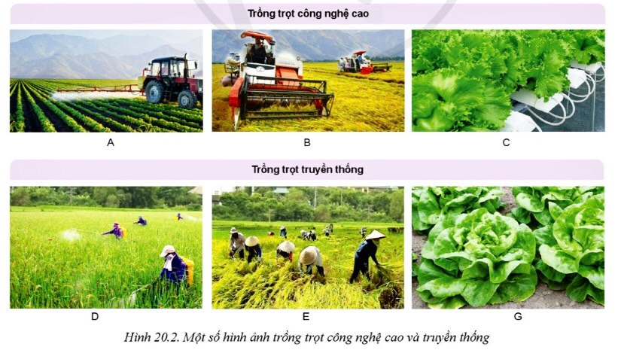

Học sinh điền được từ khóa



- **Thực hiện nhiệm vụ học tập**: Học sinh xem video, trả lời được video đang nói về ngành nghề nào?

So sánh được công nghệ truyền thống và hiện đại

- **Báo cáo, thảo luận**: Học sinh hoạt động cá nhân và trả lời câu hỏi của Giáo viên.

- **Kết luận**: Sau khi giải quyết tình huống GV đặt ra, HS biết được nội dung cần nhắc đến trong bài học

**2. Hoạt động 2: Hình thành kiến thức mới**

1. **Mục tiêu:** Trình bày được hệ thống hóa kiến thức về nội dung trồng trọt công nghệ cao
2. **Nội dung:**
3. **Khái quát được sơ đồ tranh vẽ**

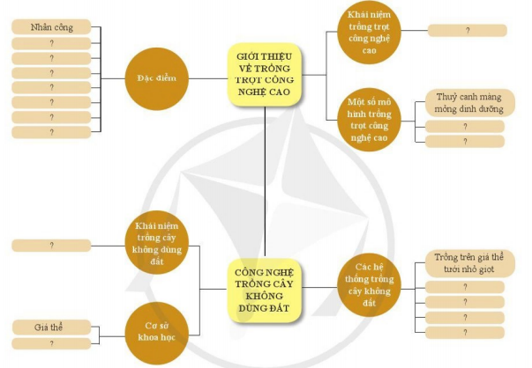

c) Sản phẩm:

 Giới thiệu về trồng trọt công nghệ cao

+ Khái niệm trồng trọt công nghệ cao

+ Đặc điểm

+ Một số mô hình trồng trọt công nghệ cao

- Công nghệ trồng cây không dùng đất

+ Khái niệm trồng cây không dùng đất

+ Cơ sở khoa học

+ Các hệ thống trồng cây không đất

- **Giao nhiệm vụ học tập:**

GV giới thiệu nhiệm vụ, phân nhóm HS bằng kĩ thuật phòng tranh. Cụ thể thảo luận nhóm thực hiện nhiệm vụ của nhóm mình trong 4 phút, nghiên cứu tài liệu của nhóm khác 3 phút. Đi các nhóm khác quan sát, đặt câu hỏi cho nhsom khác trong 10 phút.

- GV nhận xét sản phẩm của các nhóm và chốt kiến thức.

- Nhóm 1,2: Giới thiệu về trồng trọt công nghệ cao

- Nhóm 3,4: Công nghệ trồng cây không dùng đất

- **Thực hiện nhiệm vụ học tập:**

Các nhóm tiến hành làm việc:

- Mỗi cá nhân nghiên cứu tài liệu và ghi lại các thành tựu đã tìm được

- Nhóm thảo luận tổng hợp ý kiến của mỗi thành viên để hoàn thành nhiệm vụ được giao

- Mỗi nhóm treo sản phẩm của nhóm mình lên vị trí của nhóm

- Các nhóm đi xem sản phẩm của các nhóm khác nhau, đặt câu hỏi

- **Báo cáo, thảo luận**: Hoàn thành được sơ đồ tư duy.

- **Kết luận:**

a.Khái niệm: Trồng trọt công nghệ cao là trồng trọt ứng dụng công nghệ được tích hợp từ thành tựu khoa học và công nghệ hiện đại (cơ giới hóa, tự động hóa, công nghệ thông tin, công nghệ sinh học…) vào sản xuất để đạt năng suất, chất lượng, hiệu quả kinh tế vượt trội và phát triển bền vững

b.Đặc điểm

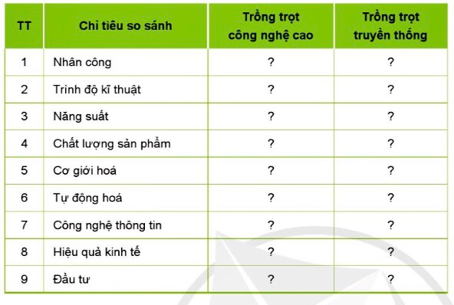

|  |  |  |  |
| --- | --- | --- | --- |
| Chỉ tiêu so sánh | | Trồng trọt công nghệ cao | Trồng trọt truyền thống |
| 1 | Nhân công | Cao | Thấp |
| 2 | Trình độ kỹ thuật | Cao | Thấp |
| 3 | Năng suất | Cao | Thấp |
| 4 | Chất lượng sản phẩm | Tốt | Bình dân |
| 5 | Cơ giới hóa | Áp dụng | Không áp dụng |
| 6 | Tự động hóa | Áp dụng | Không áp dụng |
| 7 | Công nghệ thông tin | Cao | Thấp |
| 8 | Hiệu quả kinh tế | vượt trội và bền vững | không ổn định |
| 9 | Đầu tư | Cao | Thấp |

c.Một số mô hình trồng trọt công nghệ cao

-Mô hình trồng rau ăn lá thủy canh màng mỏng dinh dưỡng tuần hoàn NFT

- Mô hình trông cây ăn quả trên giá thể tưới nhỏ giọt

- Mô hình trồng cà rốt

1.2.Công nghệ trồng cây không dùng đất

a.Khái niệm

Trồng cây không dùng đất là biện pháp canh tác trong dung dịch dinh dưỡng hoặc trên giá thể không có nguồn đất tự nhiên

b.Cơ sở khoa học của trồng cây không dùng đất

-Giá thể

-Dung dịch dinh dưỡng

c.Các hệ thống trồng cây không dùng đất

-Hệ thống trồng cây trên giá thể tưới nhỏ giọt

-Hệ thống thủy canh màng mỏng dinh dưỡng

Hệ thống thủy canh thủy triều

**3. Hoạt động 3: Luyện tập**

a) Mục tiêu: Củng cố kiến thức bài học.

b) Nội dung: Chơi trò “ nhanh tay có thưởng”

c) Sản phẩm: HS trả lời được các câu hỏi.

d) Tổ chức thực hiện: Chơi trò chơi “nhanh tay có thưởng”.

GV đọc câu hỏi, HS xung phong trả lời nhanh và đúng nhất sẽ được bốc thăm nhận quà.

Câu 1. Trồng trọt công nghệ cao có những đặc trưng nào sau đây?

A. Giảm nhân công lao động thủ công

B. Nhân công có trình độ kĩ thuật cao

C. Năng suất và chất lượng tương đương canh tác truyền thống

D. Tất cả các khâu đều phải cơ giới hoá

E. Áp dụng công nghệ thông tin, công nghệ sinh học, cơ giới hoá, tự động hoả,...

G. Hiệu quả đầu tư cao

H. Mức đầu tư thấp

*Đáp án:* Trồng trọt công nghệ cao có những đặc trưng:

A. Giảm nhân công lao động thủ công

B. Nhân công có trình độ kĩ thuật cao

E. Áp dụng công nghệ thông tin, công nghệ sinh học, cơ giới hoá, tự động hoả,...

G. Hiệu quả đầu tư cao

**Câu 2.**Tìm hiểu về một số ứng dụng công nghệ cao trong trồng trọt ở địa phương em theo mẫu Bảng 1

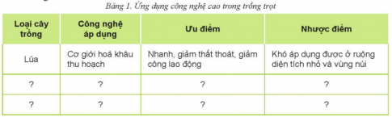

*Đáp án*

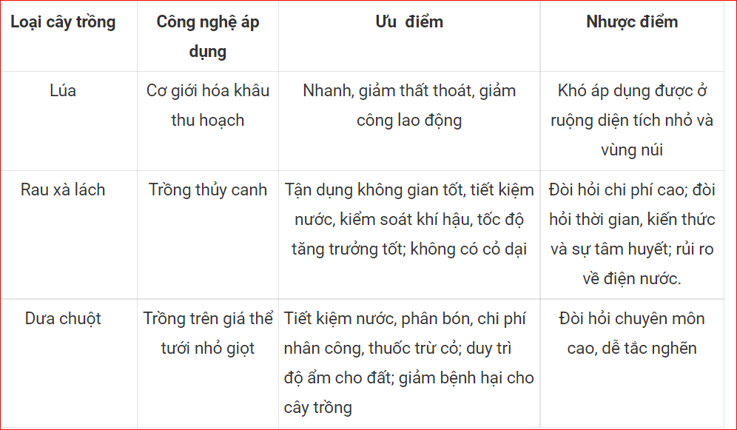

**Câu 3.** Trồng cây không dùng đất có ưu điểm gì?

Trồng cây không dùng đất có ưu điểm:

Dễ tăng mật độ trống.

Giảm sử dụng thuốc trừ sâu, bệnh vả cỏ,

Kiểm soát được môi trường rễ, nhiệt độ, ánh sáng, độ ẩm, nồng độ khí, giúp cây sinh trưởng tốt, cho năng suất cao, chất lượng tốt và an toàn với con người, thân thiện với môi trưởng.

Có thể tái sử dụng nguồn nước và dinh dưỡng, giảm các chi phí (làm đất, trống, khử trùng đất, tưới nước, công lao động,... )

Tận dụng được diện tích ở nhà phố (ban công, sân thượng....) để trồng cây.

Vùng đất nghèo dinh dưỡng, đất xấu nhưng khí hậu thuận lợi có thể ứng dụng công nghệ trong cây không dùng đất để tăng hiệu quả kinh tế.

**Câu 4.** Loại giá thể nào không sử dụng trong trồng cây không dùng đất.

A. Xơ dừa

B. Mút xốp

C. Bọt đá núi lửa

D. Đất vườn

E. Túi nylon

G. Cát

Đáp án D. Đất vườn

**Câu 5.**Loại phân bón nào dưới đây thường được sử dụng trong trồng cây thuỷ canh? (Có thể chọn nhiều phương án)

A. K2SO4 (Potassium sulfate)

B. (NH2)2CO (Urea)

C. Ca(H2PO4)22CaSO4 (Super phosphate don)

D. Ca(NO3)2 (Calcium nitrate)

Đáp án A. K2SO4 (Potassium sulfate) và D. Ca(NO3)2 (Calcium nitrate)

**Câu 6.** Hãy chỉ ra điểm khác nhau của hệ thống thủy canh và khí canh

Điểm khác nhau của hệ thống thủy canh và khí canh:

* Hệ thống khí canh:
  + thời gian thu hoạch khá ngắn;
  + cây mắc phải bệnh sẽ lây lan rất nhanh.
  + đối tượng cây trồng áp dụng: rau ăn lá và nhân nhanh vô tính giống cây sạch bệnh.
  + bộ rễ cây lơ lửng trong không khí
* Hệ thống thủy canh:
  + thời gian thu hoạch lâu hơn;
  + hạn chế lây lan dịch bệnh hơn
  + đối tượng cây trồng áp dụng: các loại rau quả ngắn ngày, khó áp dụng với cây lương thực, cây ăn quả.
  + cây trồng được nhúng trực tiếp trong dung dịch dinh dưỡng

**Câu 7.** Hãy lựa chọn loại cây trồng thích hợp trồng bằng công nghệ thuỷ canh màng mỏng dinh dưỡng hoặc giả thể tưới nhỏ giọt (Có thể chọn nhiều phương án).

A. Dưa lưới

B. Mít

C. Cà chua

D. Rau muống

E. Cam

G. Hoa đồng tiền

*Đáp án*

Loại cây trồng thích hợp trồng bằng công nghệ thuỷ canh màng mỏng dinh dưỡng hoặc giả thể tưới nhỏ giọt:

C. Cà chua

D. Rau muống

G. Hoa đồng tiền

**4. Hoạt động 4: Vận dụng**

a) Mục tiêu:

* Tìm tòi, mở rộng thêm kiến thức mới.
* Vận dụng được kiến thức đã học giải quyết vấn đề thực tiễn liên quan.
* b) Nội dung: Tìm hiểu mô hình trồng cà rốt ứng dụng cơ giới hóa và tự động hóa.

1. Sản phẩm: HS trình bày được quy trình trồng cây công nghệ cao

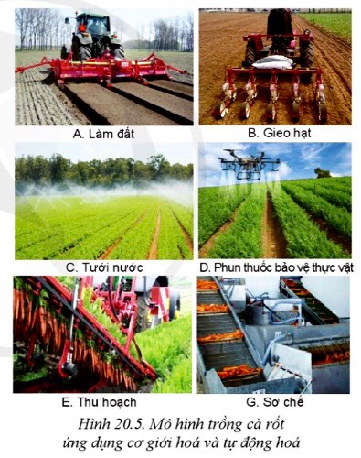

HS đề xuất được các biện pháp bảo vệ cây trồng trong công nghệ cao.

d) Tổ chức thực hiện: GV giao nhiệm vụ về nhà:

* HS thiết kế mục một sản phẩm ở gia đình của công nghệ trồng trọt Thực hiện được việc trồng cây bằng phương pháp không dùng đất
* HS nộp sản phẩm vào tiết sau.
* Hình thức tùy chọn: có thể là video, Poster,.....
* Tiêu chí: Cây tốt, có video hoặc bản mô tả quá trình sinh trưởng của cây